Tutorial Prefabs in Unity

# Benötigte Vorkenntnisse

* Grundlagen Verwendung Unity
* Prefabs erstellen <https://unity3d.com/de/learn/tutorials/topics/interface-essentials/prefabs-concept-usage>
* Empfohlen: Grundkenntnisse C#

# Ziele

* Zur Laufzeit Objekte anhand der Prefab-Definition erzeugen (mit einem C# Script)

# Anleitung

Ein Prefab in Unity ist wie eine Art Schablone, aus welcher beliebig viele neue (Game-)Objekte erzeugt werden können. Sie sollten für dieses Tutorial bereits ein Prefab im „Assets“-Ordner Ihres Unity Projekts haben. Die folgenden Schritte zeigen auf, wie eine instanz eines solchen Prefabs zur Laufzeit erzeugt werden kann:

1. Erstellen Sie zuerst einen Unterordner „Resources“ im Assets-Ordner. Die korrekte Namensgebung ist wichtig, da Unity nur Prefabs aus dem Resources-Ordner zur Laufzeit laden kann.
2. Nun wird ein Script benötigt, welches eine oder mehrere Instanzen des prefabs erzeugt. Scripts bewirken in Unity nur etwas, wenn sie an ein GameObject angehängt sind, welches in der Szene platziert wurde. Erstellen sie darum ein neues leeres GameObject über GameObject -> Create Empy.
3. Geben Sie dem neuen GameObject einen vielsagenden Namen. In diesem Beispiel heisst es „Tunnel_Builder“, da das Skript später dafür sorgen wird, dass ein Tunnel aus mehreren Abschnitten zusammengebaut wird. Die Tunnel-Abschnitte wurden natürlich als Prefabs im Assets-Ordner erstellt.
4. Selektieren Sie das neue GameObject in der Hierarchy View und klicken Sie dann in der Inspector-View den Button „Add-Component“.



1. Scrollen Sie ganz nach unten und wählen Sie „New Script“. Es öffnet sich ein weiterer Dialog. Wählen Sie dort als Sprache C# und benennen Sie das Script sinnvoll. Schliessen Sie den Dialog mit „Create and Add“ ab. Das Script sollte jetzt als Komponente des GameObjects sichtbar sein.



1. Nun folgt der eigentliche Code, der Instanzen aus einem Prefab erzeugen soll. Rechtsklicken Sie auf das Skript und wählen Sie „Edit“ um es zu Bearbeiten. Der TunnelBuilder soll beim Start des Programms einen Tunnel erzeugen. Daher wird der folgende Code in die Start()-Methode geschrieben. Möglich wäre natürlich auch, dass Instanzen von Prefabs im Verlaufe des Programms erst benötigt werden. Dann müsste der Code in der Update()-Methode stehen. In diesem Falle darf aber eine Bedingung nicht fehlen, da sonst zu jedem Frame neue Instanzen erzeugt werden.

Der Code kann in einer Zeile geschrieben werden. Ersetzen Sie den String (“TunnelStraightScaled”) mit dem Namen Ihres Prefabs:



1. Starten Sie nun das Programm über den Play-Button in Unity. Wenn alles geklappt hat, dann sehen Sie nun in im Hierarchy Fenster ihre „Klone“, also die Instanzen, welche aus dem Prefab erzeugt wurden. Natürlich sehen sie (je nach Prefab) auch direkt das Ergebnis in der Scene- oder Game-View.

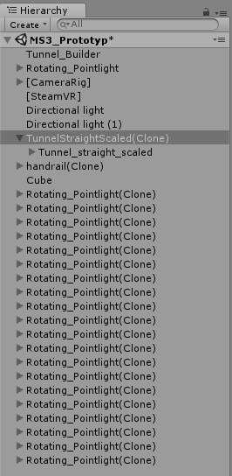

# Referenzen

<https://docs.unity3d.com/ScriptReference/Resources.Load.html> (04.12.2017)